附件：

## “步道乐跑”app学生端操作手册

**第一步，**下载今日校园APP；

**第二步，**点击我的-更多-大学运动（此入口根据学校要求可动态配置）；

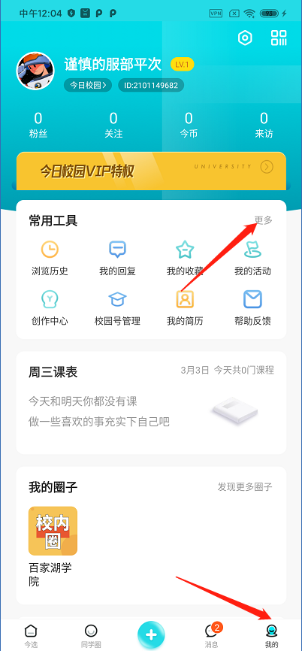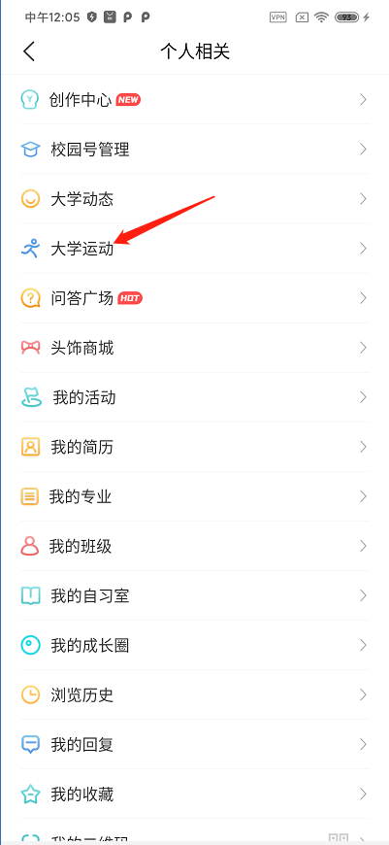

**第三步，**授权即可进入乐跑首页，进行跑步；

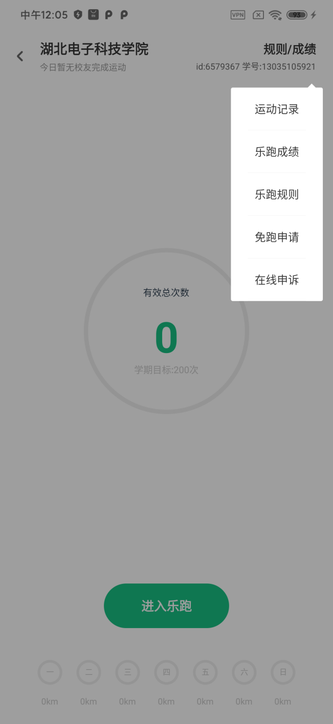

**第四步，**点击进入乐跑即可参与校园乐跑，点击右上角规则/成绩 可查看运动记录、运动成绩、乐跑规则、免跑申请功能，以及若在跑步过程中遇到问题，可使用在线申诉进行咨询。

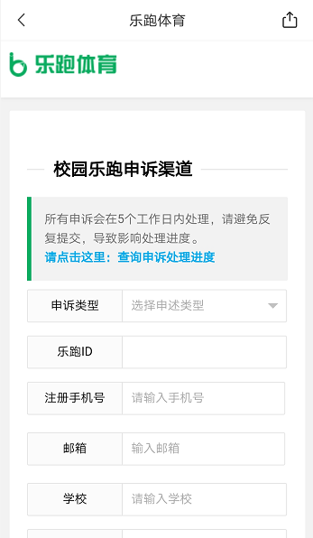

**【在线申诉】**

如出现任何疑问或软件问题请用以下方式联系客服，我们会第一时间联系您解决问题。

电话：027-59308374，027-58900361，027-58900362。

微信公众号：步道乐跑。

提交申诉：微信公众号“步道乐跑”回复“申诉”填写相关申诉内容，提交，显示提交成功。在申诉界面查询申诉进度。